第六展厅【台湾少数民族服饰文化】
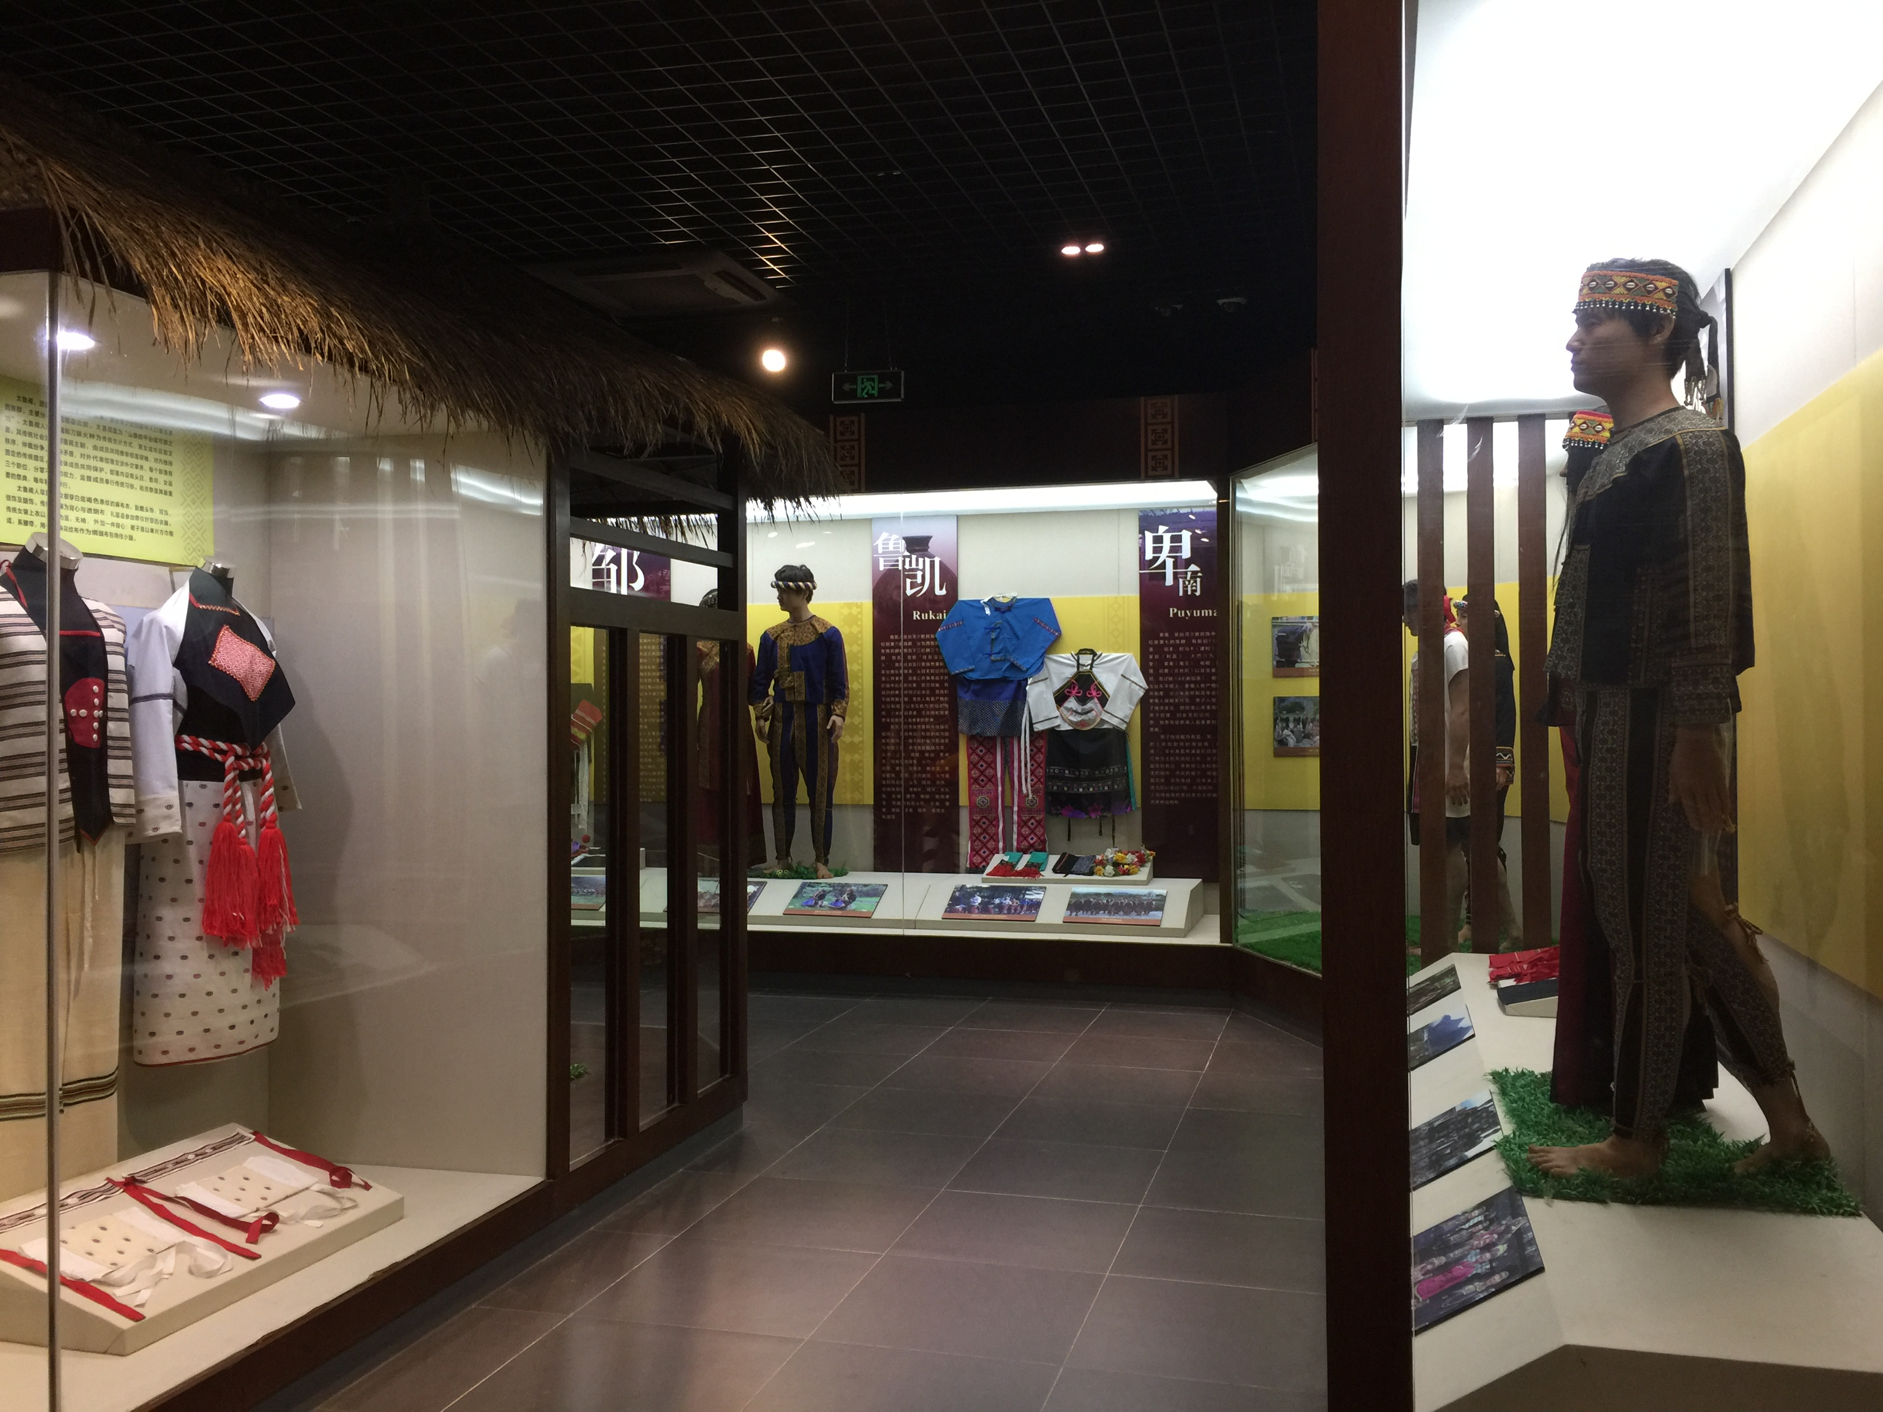
台湾少数民族主要分布在台湾本岛的山区和东部沿海地带以及兰屿岛上，是中华民族大家庭的重要一员，宝岛台湾较早的居住者和建设者。在长期的历史发展进程中，由于受自然环境、文化传统等不同因素的影响，台湾少数民族逐渐形成了今天各具特色的十几个族群，总人数50多万人，包括阿美、排湾、泰雅、布农、太鲁阁、鲁凯、卑南、邹、赛德克、赛夏、雅美(达悟)、撒奇莱雅、噶玛兰、邵等。
台湾少数民族服饰蕴含了丰富的文化内涵，各族群服饰个性张扬，特色鲜明。多样的面料和丰富的款式反映了各族群居住环境和社会环境的变迁，古朴的纹样图案和独特的风格印记了各族群的宗教信仰和族群交融的历史痕迹，绚丽的装饰和精湛的工艺体现了各族群的心灵手巧。
本次展出的台湾少数民族14个族群28套服饰，由台湾“中华海峡两岸少数民族交流协会”秘书长戴锦花女士于2013年10月22日捐赠给中南民族大学。
台湾少数民族服饰文化展为大陆民众打开了一扇了解台湾少数民族及其文化的新窗口，有助于进一步推动海峡两岸少数民族文化交流，更好地共同传承与弘扬多姿瑰丽的中华民族文化。

①阿美（Amis）
阿美，是台湾少数民族中人数最多的族群，有近19万人，分布在北起花莲、南至恒春半岛的东部，由南到北分为恒春阿美、台东（卑南）阿美、海岸阿美、秀姑峦阿美、南势阿美五大群落。阿美人拥有独特的母系社会制度，女子继承家产，掌握家务大权。男子管理部落公共事务，负责部落防卫。阿美人依循农耕、渔猎的不同时节，举行丰年祭、海祭等岁时祭典。
阿美人的服饰以红色为代表色，色彩鲜艳，亮丽活泼，佩袋是阿美人服饰常见的配件。北部（花莲地区）阿美以红、黑、白三色为主，南部（台东地区）阿美则以黑、红、绿、黄、橘、紫红等色彩为主。男子有长袖短襟的小上衣、披肩、缠头布。成年男子佩戴特制的烟袋，内装烟、石灰、小刀、槟榔。男童服饰比较简单，上身赤膊，下穿短裤。女子服饰与男子服饰大体相同，但裙较长，颜色艳丽。年轻女子以鲜红色为主色调，多以素面为主，少有装饰。
②排湾（Paiwan）
排湾，是台湾少数民族中人口第二多的族群，主要分布在屏东县和台东县，分为北排湾、中排湾、南排湾和东排湾四个群落。排湾人以太阳、百步蛇、陶壶为崇拜图腾，以狩猎和刀耕火种为主要传统生计方式。部落领土属于一个或多个头目，其职位由长嗣继承，但头目不能干涉部落公共事务，由平民阶级自治。五年祭是排湾人最为隆重的祭典。
排湾人的盛装与常服在形制上基本相同，差别在于刺绣和夹织。盛装的上衣、绑腿、长袍和手足套等刺绣有各种纹饰；套裤则以红黄绿等色布缀制而成。男性上装为对襟圆领背心形短褂，下身系绣有百步蛇蛇腹纹的后敞裤，头冠复杂，饰有蜻蛉玉——一种像蜻蜓眼睛那样美丽的珠子。女性上穿缀有琉璃珠并绣花的立领偏襟长袍，下着棉布套裤。平民女子头饰较为简洁，头目饰品较多，服饰花纹非同一般，异常华丽。
③泰雅（Atayal）
泰雅人主要分布在南投县浊水溪与宜兰县和平溪之间，占据了台湾面积最广的山地，其人口在台湾少数民族中位居第三，分为赛考列克和泽敖列两大亚族群。泰雅人传统上属父系社会，实行刀耕火种和狩猎，男女成年后都文面，每年9、10月是各部落举行嘎嘎祖灵祭的重要时节。
泰雅人的衣服分为长衣、短衣、裙子、披风、胸兜、绑腿、遮阴布等七种，从形制上可分为缝制式和披挂式两种，按穿着场合可分为常服、工作服和礼服三类。泰雅人衣服，无论在结构上或种类上，男女的限制都很少，有很多衣服都是男女共享。最具特色的是用贝珠织成并缀有小铜铃的珠衣，称为“织贝”，以白布或红布为底，在胸部和背部织上几何花纹。泰雅人的装饰品有头环、耳饰、颈饰、胸饰、臂饰、手环、指环、脚饰等。
④布农（Bunun）
布农人主要分布在南投、高雄、台东和花莲四县，分为峦社、卡社、丹社、卓社、郡社五大部落群，其人口数量在台湾少数民族中位居第四。布农，乃人之意。布农人领袖有部落首长和部落军事首长两种，由族人选出，实行终身制。布农人有典型的父系大家庭，由最年长的祖父或叔祖父担任家长，所有家庭事务均由家人分工合作完成。布农人拥有自创的文字和历法——“农事历法图表”。射耳祭、小米播种祭等农事祭祀，是布农人重要的岁时祭祀仪式。
布农人服饰有头布、皮披肩、胸巾、肚套、裹腿等，按季节与场合的不同可分为常服和盛装两类。常服多在平时穿，盛装则在参加祭典、酒宴作客时穿。男女盛装都戴头巾。男子头戴鹿皮或山羊皮帽，帽上插一根鹰羽，并围深蓝色绣花布头巾，耳戴贝饰，颈胸前有贝珠串饰。女子头巾帽两端装饰各样花草图纹，外加圆状毛线绒球的流苏，有别于男人的饰纹头巾帽。
⑤太鲁阁（Truku）
太鲁阁，源自古老的的赛德克氏系，是台湾少数民族中人口第五多的族群，主要分布在花莲县北部。太鲁阁意为“山腰的平台或可居之地”。太鲁阁人以狩猎和刀耕火种为传统生计方式，男女成年后皆文面。其传统社会实行部落民主制，由成员共同推举部落领袖，对内维持秩序，仲裁纷争，解决矛盾，对外代表部落交涉外交事务。每个部落有固定的传统猎区，由全体成员共同保护。部落内设有头目、祭司、女巫三个职位，分掌不同的权力，监督成员奉行传统习俗。祖灵祭是其最重要的祭典，每年秋冬举行。
太鲁阁人早期男女都穿白底褐色条纹的麻布衣，配戴头饰、耳饰、颈饰及腿饰。传统男装为背心与遮阴布，礼服是参加祭仪时穿的衣服。传统女装上衣以白色为底，无袖，外加一件背心；裙子是以单片方巾围成，系腰带，用一小块花纹布作为绑腿布包绕住小腿。
⑥鲁凯（Rukai）
鲁凯，是台湾少数民族中人口位居第六的族群，分为西鲁凯群、东鲁凯群和鲁凯下三社群三个部落群。鲁凯，意即“住在深山的人”。鲁凯社会实行贵族世袭制，家业由长男继承。头目无权过问部落公共事务，只担任最后的仲裁与调停。部落公共事务由平民阶级中氏族的长者、意见领袖、有战功的勇士共同讨论决定。贵族和平民界限分明。鲁凯人有着严格的礼仪和规定以及互助与团结的传统。小米收获祭典、丰年祭和黑粟祭等是鲁凯人最重要的祭典。
鲁凯人的贵族世袭制也体现在服饰上，贵族有自己专属的服饰图案和装饰。一般平民的服饰有盛装与常服之分。男性盛装包括帽章、头巾、上衣、腰裙、披肩、套裤等，常服包括皮帽、头巾、上衣、肩带、腰带、皮雨衣、鹿皮衣、鹿皮套裤、烟带、火药袋等。女性盛装包括花冠、头巾、耳饰、颈饰、琉璃珠颈链、珠腕环、臂环、长礼袍、女裙、腰带、绑腿、肩饰串等，常服则包括头巾、长袍、腰裙、绑腿、手套、网带、皮雨衣、布袋等。
⑦卑南（Puyuma）
卑南，是台湾少数民族中人口位居第七的族群，有新旧11个部落——知本、射马干（建和）、吕家旺（利嘉）、大巴六九（泰安）、卑南（南王）、槟榔、阿里摆、初鹿（北丝尻）以及宝桑、斑鸠、龙过脉（3个新部落），都分布在台东平原上。卑南人有严格的会所制度，分少年会所和青年会所。卑南人属母系社会，男子入赘，女子继承家业，但部落公共事务则由男子管理，妇女无权过问。大猎祭、猴祭等是卑南人最重要的岁时祭典。
男子传统服饰有蓝、黑、白色的上衣和刺绣的绑腿裤（后敞裤），年长者着布满菱形纹饰、以红色为主的无肩短上衣。女子传统服饰则有白、黑色短上衣和刺绣精美的胸兜、绣花的裙子、绑腿，头戴花环，项饰珠链，近年来上衣多改为白衫或白T恤，外罩胸兜。卑南人传统服装的质料多为手织麻布、芭蕉布或棉布。
⑧邹（Tsou）
邹，是台湾少数民族中人口位居第九的族群，主要分布在嘉义县阿里山、高雄县，分为语言各异的北邹、南邹、卡那卡那布三个亚族群。邹人社会实行氏族嫡长制，头目世袭，部族事务均由各氏族最年长者主持。库巴既是氏族男子集会的场所，也是男性弱冠后集训的场地，还是各氏族长老议决大事之地及指挥场所，女子禁入。“劳役婚”是其独特婚俗，即男子须在女家服劳役不少于三年，以充当聘金。每年2月15日前后举行的战祭是邹人最主要的传统祭典。
皮衣、皮帽是邹人主要的装扮。男子盛装为红色的长袖上衣、胸衣与遮阴布，加上山羊皮帽。具有勇士资格的男子，在帽子前缘加上红色羽毛，并点缀琉璃珠、贝壳等华丽饰品，以显崇高之地位。这样的男子还配戴许多诸如山猪牙环臂饰等狩猎战利品，作为荣耀与英勇的象征。女子盛装则以头巾缠发，着黑裙、蓝色长袖上衣、胸衣，其胸衣刺绣有精美图案。
⑨赛德克（Sediq）
赛德克，原先一直被归属为泰雅的亚族群，2008年4月才被确认为台湾少数民族的第十四个族群，主要分布在南投县和花莲县，有西赛德克和东赛德克两大部落群。赛德克人男猎女织，有成年文面、严守祖灵禁忌的习俗。部落领袖由强者担任，勇者出任组织决策者，重大事情由部落长老会议决策。赛德克人有一种宗教兼互助性质的社会组织——嘎呀，嘎呀成员有共同担负祭祀、复仇、分摊赔偿的义务。
赛德克人的服饰包括上衣、腰裙、胸兜、披风、头饰、冠帽以及首饰等。不过因为地理环境的因素，各地的服饰略有差异。雾社群的赛德克人女性服饰除了上衣和围裙之外，还有绑腿和一大片方块布披在身上保暖。男子也有这样的一大片方块布，斜向地披在身上，形成菱形状。传统织物以天然染料染出绿、红、黄、黑、白等色。赛德克人对红色情有独钟。
⑩赛夏（Saisiyat）
赛夏，是台湾少数民族中人口位居第十的族群，主要分布在新竹县和苗栗县。赛夏人属父系社会，实行由各氏族长老议决大事的“长老共议制”。家族以男性最长者为尊，女性地位低微。重要的岁时祭典仪式有矮灵祭、祈天祭、姓氏祖灵祭、敌首祭等，由不同姓氏家族执掌。
赛夏人服装有盛装和常服之分，全套盛装包括长衣外加短上衣、胸衣、绑腿，女性则还有腰裙，常服多数是麻布原色或素色的长衣。祭典仪式中穿着的长衣，色彩鲜艳、纹样华丽，传统形式以白、红、黑三个颜色为主，以白色为底，红色为织花的主要元素，黑色用来夹织搭配。男子外衣敞开而不加以扣合，是为了开敞前胸,彰显狩猎的战果与荣誉的刺青，此乃其特有的服饰文化。赛夏人的长衣和短背心无性别区分，传统上仅限女人穿着腰裙。但在现代祭典活动中，男子也穿着腰裙，一般套在长裤外作为装饰。
⑪雅美（达悟）（Yami）
雅美，现在也称达悟，是台湾少数民族中人口位居第十一的族群，居住在台湾本岛以东的兰屿岛上，分为红头、渔人、椰油、东清、朗岛、野银六个部落，是台湾少数民族中最为典型的海洋族群。雅美人属父系社会，男子负责捕鱼、建房、制作工具，妇女负责织布和耕种。由族长、工艺师傅、捕鱼团的船长共同主持公共事务。妇女可以外嫁别的部落，而男子则只能部落内婚。螃蟹祭、小米丰收祭、飞鱼祭等，是雅美人重要的祭典。
雅美人除盛装外，并没有特别制作常服，多将旧的盛装淘汰在平常穿。男性盛装头戴银盔，手戴银环，配挂玛瑙或贝壳制的饰物，配戴礼刀。头盔向四面垂下，眼睛位置开孔。这种银盔是其装饰品中最珍贵的一种，可以说是传家之宝。雅美人男装主要有无袖无领的短背心、丁字裤及各式各样不同材质的礼帽。雅美人女装上衣有无袖的短上衣和偏衫（斜系方衣），下装则是一条方布裙。
⑫撒奇莱雅（Sakizaya）
撒奇莱雅，原属阿美族群的一支，2007年1月才被确认为台湾少数民族的第十三个族群，分布在花莲县，共有主布、马立云、水琏、矶崎、北埔五个部落，内部实行不完全母系制度。其成人礼中的长者赐饭仪式，象征着部落长老祝福青少年，是该族群特有的传统习俗。每次成人礼后，新成员必须在部落周边种植一圈刺竹，象征着保护部落。撒奇莱雅人祭祀仪式较多，主要有播粟祭、捕鱼祭、收成祭、收藏祭、丰年祭等。
撒奇莱雅人的服饰蕴涵族群历史。根据族群历史，以“土地有心”的概念，设计土金色为主色的服装，搭配寓意丰富的暗红长袍、绿色镶边的头饰、泪珠坠饰等，在服饰中寓意族群迁徙历史与族人不忘故土。
⑬噶玛兰（Kavalan）
噶玛兰，2002年12月成为台湾少数民族中的第十一个族群，人口仅比600多人的邵人略多，主要分布在宜兰、罗东、苏澳、花莲，是台湾兰阳平原最早的居民，属母系氏族社会。噶玛兰人的信仰属原始宗教。每年末举行的巴律令是噶玛兰人最主要且保存最完整的祭祖仪式，每年三、四月举行的海祭和八月举行的丰年祭也是噶玛兰人重要的祭典。
噶玛兰人传统服饰主要用香蕉布、麻布、织锦等布料制成。噶玛兰人崇尚黑白两色，年长者全身黑色打扮。男子传统服饰为对襟圆领长衣，用褐麻布制成，领、襟、袖口、下摆均用蓝黑色布绲边，襟部有扣，下摆略呈圆形。女子下身围单片裙或双片裙。单片裙以白麻布为底，下半部夹织红毛线并装饰深蓝色菱形及六道曲折形纹饰，宽条纹饰间有白色流苏一排。双片裙也以白麻布为底，用红毛线夹织出几何形纹和菱形纹，裙上端有麻带一条，用于系腰，下摆末端垂有流苏，穿法是前后各系一条。
⑭邵（Thao）
邵，仅有600多人，昔日被归类为邹，2001年成为台湾少数民族的第十个族群，分布在南投县鱼池乡日月潭畔的日月村和水里乡的顶崁村、大平林，是台湾少数民族中唯一湖栖的渔猎族群。邵人属父系社会，实行长嗣世袭制。狩猎祭、拜鳗祭、播种祭、祖灵祭是邵人重要的岁时祭典。祖灵是邵人信仰的核心，女性担任祖灵祭祭司。
邵人男子服饰色彩以深褐、浅褐、蓝、灰及黑色为多，头饰以鹿皮或兔皮揉制而成的软皮帽为主，额带在额头上绕而束之或系于帽子上，皮革的部分多用于男性的衣服，由男子自己揉制而成。女子传统服饰以黑棉布制成，头饰则以布条或黑布为底做成额饰，额饰上缝亮片与珍珠，且在耳鬓有小珠子流苏挂，绑带则系于后脑。现在女子服饰用材多为自织麻布，曾以水沙连达戈纹布闻名。

